25.13: a) tungsten:
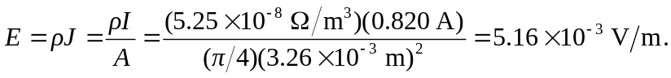
b) aluminum:
